異常検出時チケット登録機能
導入・設定マニュアル

1.0版

作成日：2012年3月19日

変更履歴

版数 | 日付 | 変更内容 | 作成者
draft | 2011/10/05 | 新規作成 | 井上
0.1 | 2011/10/14 | 詳細を追記 | 井上
0.2 | 2011/11/09 | 以下の節を追記  ・5.3 Zabbixメール通知設定 | 井上
1.0 | 2012/03/16 | 1.0版に更新 | 井上

目次

1. はじめに 1
2. 参考文献 2
3. システム構成 3
3.1. チケット管理システム基本構成 3
3.2. Gfarm監視構成へのチケット管理機能の追加 4
4. インストール 5
4.1. システム要件 5
4.1.1. Tracのシステム要件 6
4.2. ファイル一覧 7
4.3. インストール準備 8
4.3.1. Python及びPython関連ツールのインストール 8
4.3.2. Pythonパッケージのインストール 8
4.4. Tracのインストール 9
4.4.1. Tracのソースからのインストール 9
4.4.2. TracのRPMパッケージからのインストール 10
4.5. email2tracプラグインのインストール 10
4.5.1. ソースからのインストール 10
5. 設定 11
5.1. Tracプロジェクト設定 11
5.1.1. Tracプロジェクトの生成 11
5.1.2. trac.iniの設定 12
5.1.3. Apacheの設定 12
5.1.4. Sendmailの設定 13
5.1.5. 設定ファイル一覧 13
5.2. Tracユーザ設定 14
5.2.1. ユーザ登録・権限設定 14
5.2.2. パスワード認証設定 15
5.2.3. 設定ファイル一覧 15
5.3. Zabbixメール通知設定 15
5.3.1. Zabbixメール通知スクリプトの導入 16
5.3.2. Zabbixメディアタイプ設定 16
5.3.3. Zabbixユーザ設定 18
5.3.4. Zabbixアクション設定 22
5.4. Trac管理者メール通知設定 26
5.4.1. 共通のTrac設定 26
5.4.2. Zabbixメッセージアクション設定での通知先メールアドレス指定 27
5.4.3. Trac設定ファイルでの通知先メールアドレス指定 28
6. 付録 29
6.1. yumによるインストール 29
6.1.1. Pythonとmod_pythonのインストール 29
6.1.2. リポジトリの追加 29
6.1.3. Tracのインストール 30
6.1.4. Trac日本語版のインストール 30
6.2. easy_installによるインストール 31

はじめに
本ドキュメントは、Gfarm v2 ファイルシステム(以降、Gfarmとする)における統合監視ソフトウェアZabbixで構成された障害監視システム(以降、Gfarm監視構成)に、異常検出時のチケット登録機能を導入する際の、手順及び設定について記載したものである。
Zabbixによる障害監視システムへ、チケット登録機能を追加するためのチケット管理システムのインストールから初期設定まで、及びZabbixの初期設定を対象とする。導入後の管理・利用方法等については、「管理・利用マニュアル」を参照のこと。
なお、ZabbixによるGfarm監視構成のインストールに関しては、「データ共有システム異常監視機能対応」の「導入・設定マニュアル」を、運用に関しては「管理・利用マニュアル」を参照されたい。

参考文献
ZabbixによるGfarm監視構成の構築・運用に関しては、以下の文献を参照のこと。
- 冗長化構成Gfarm監視機能 導入・設定マニュアル
- 冗長化構成Gfarm監視機能 管理・利用マニュアル

また、Tracの導入と設定の詳細に関しては、以下の文献を参照のこと。
- Trac Installation Guide for 0.12 ( http://trac.edgewall.org/wiki/TracInstall )

システム構成
Gfarm監視構成に異常検出時のチケット登録機能を導入するにあたり、Gfarm監視構成上でチケット管理システムがどのように組み込まれるか説明する。

チケット管理システム基本構成
Zabbixによるチケット管理システムは以下の要素により構成されている。

- チケット管理システム
  - チケットの登録・閲覧機能を持つチケット管理システム
  - 本構成では、Zabbixサーバからの異常検出情報をメールでTracに通知し、Trac側では通知されたメールを基にチケットを登録する

- Zabbixサーバ
  - 監視項目や収集した監視データを一元管理し、障害の検出や通知等を行う
  - 監視項目や、収集した監視データは、データベース上に保存される

- Zabbixエージェント
  - 監視対象上で動作し、監視データの収集及びZabbixサーバへの通知を行う

以下に構成図を示す。
監視サーバ
チケット管理サーバ
Zabbix
サーバ
zabbix
エージェント
DB
異常検出
取得
異常検出メール通知
チケット管理
システム
DB
異常チケット登録
チケット登録
メール通知
異常検出通知
管理者へメール通知
図 3-1 チケット管理機能追加構成

Gfarm監視構成へのチケット管理機能の追加
実際に、Gfarm監視構成にチケット管理機能を追加した場合は、以下のような構成となる。

メタデータサーバ
監視サーバ
Zabbix サーバ
Zabbix エージェント
クライアントノード
Zabbix エージェント
ファイルシステムノード
Zabbix エージェント
ファイルシステムノード
Zabbix エージェント
Gfarm v2 ファイルシステム
異常検出通知メール
監視データ
監視設定
チケット管理システム
Trac
監視データ
図 3-2 Gfarm監視構成へのチケット管理機能追加構成

複数のGfarm構成の監視を行うための分散監視する場合の構成を以下に示す。

メタデータサーバ
監視サーバ(マスターノード)
監視サーバ(子ノード)
Zabbix サーバ
Zabbix サーバ
Zabbix エージェント
クライアントノード
Zabbix エージェント
ファイルシステムノード
Zabbix エージェント
ファイルシステムノード
Zabbix エージェント
Gfarm v2 ファイルシステム
監視データ参照
監視データ
監視データ
チケット管理システム
Trac
監視設定
メール通知
図 3-3 Gfarm分散監視構成へのチケット管理機能追加構成

インストール
本章では、Trac及びTrac関連パッケージのインストール手順について記載する。
RPMパッケージからのインストール及び、ソースファイルからのインストール手順について説明する。
本ドキュメントで扱うTracのバージョンは、0.12.2(2011年10月時点最新)とする。Tracで利用するデータベースは推奨されているSQLiteを利用するものとする。
尚、Tracをインストールする環境においてyumが使用可能な場合を考慮し、付録として、5.1. yumによるインストールに記載する。使用可能であれば、yumでのインストールを推奨する。
Tracは異常検出メールを送信するZabbix監視サーバからメール到達性が保障されたサーバにインストール可能である。Gfarm監視構成上のZabbix サーバまたは任意のサーバにインストールすることも可能であるが、Zabbix監視サーバからTracを運用するサーバにメールが到達可能である必要がある。

システム要件
Tracをインストールするサーバのシステム要件は特に明示されていないが、本マニュアルでは下記をシステム要件とする。これはZabbixのシステム要件と同じである。
表 4-1 インストールシステム要件
項目 | 説明
OS | RedHat EnterpriseLinux 5  CentOS 5  ※本ドキュメントでは、上記Linuxディストリビューションを対象とする
ディスク容量 | 10MB以上 (100MB以上推奨)
RAM | 64MB以上 (256MB以上推奨
CPU | Pentium (Pentium4以上推奨)

Tracのシステム要件
Tracをインストールするにあたり、幾つかのソフトウェアやライブラリ等がインストールされている必要がある。インストールされていない場合は、Tracインストール前に済ませておくこと。

表 4-2 Trac運用サーバシステム要件
項目 | 説明
Python(2.4以上3.0未満) | Tracの実装言語  RPMベースのシステムではpython-devel及びpython-xmlも必要
setuptools(0.6以上) | Pythonビルド・パッケージ管理ツール
Genshi(0.6以上) | Tracが使用するHTMLテンプレート
SQLite (3.0以上)  PostgreSQL (8.0以上)  MySQL (5.0以上) | Tracで使用可能なデータベース  いずれかがインストールされていることが必要  本ドキュメントではTrac で推奨されるSQLiteを使用する
Apache | Apache WEBサーバ。本手順ではApache経由でTracにアクセスする導入・設定方法を説明する。
sendmail  Postfix  Exim | Zabbixからの異常検出メールを受け取るメールサーバ  Sendmail以外のメールサーバの設定方法は以下のURLを参照のこと。  https://subtrac.sara.nl/oss/email2trac/wiki/Email2tracMta
PySqlite  (2.5.5以上または2.5.1以下) | SQLiteのPythonドライバ  SQLite を使用する場合に必要
psycopg2 | PostgreSQLのPythonドライバ  PostgreSQL を使用する場合に必要
MySQLdb(1.2.2以上) | MySQLのPythonドライバ  MySQL を使用する場合に必要
Apache | Apache WEBサーバ
mod_python(3.3.1) | ApacheのPython用モジュール
Babel(0.9.5) | オプショナル  Tracのローカリゼーション用パッケージ

ファイル一覧
以下にTracをインストールする際に必要となるファイルの一覧を記載する。各種ファイルは、本ドキュメントに同梱されているgfarm_trac.zipに含まれる。

表 4-3 ファイル一覧
ファイル名 | 説明
Trac-0.12.2.tar.gz | Tracソースファイル
trac-0.12-2.el5.rf.noarch.rpm | Trac RPMパッケージ(32bit/64bit共用)
python-sqlite2-2.6.3-1.el5.rf.i386.rpm | SQLite用PythonドライバRPMパッケージ(32bit版)
python-sqlite2-2.6.3-1.el5.rf.x86_64.rpm | SQLite用PythonドライバRPMパッケージ(64bit版)
Babel-0.9.6.tar.gz | Babel ソースファイル  Python多国語化モジュール
babel-0.9.5-1.el5.rf.noarch.rpm | Babel RPMパッケージ(32bit/64bit共用)
Genshi-0.6.tar.gz | Genshi ソースファイル  Trac 向けHTMLテンプレートモジュール
python-genshi-0.6-2.el5.rf.noarch.rpm | Genshi RPMパッケージ(32bit/64bit共用)
email2trac.tar.gz | E-mailをチケットに変換するTrac プラグイン
sendmessage_smtp_php.tar.gz | メール通知用Zabbix アラートスクリプト

なお、一覧中のTrac関連ソースファイル及び各種RPMパッケージは、下記URLからもダウンロード可能である。
ソースコード・パッケージ | ダウンロードサイト
Tracソースコード | http://ftp.edgewall.com/pub/trac/
PySqliteソースコード | http://code.google.com/p/pysqlite/downloads/list
Babelソースコード | http://ftp.edgewall.com/pub/babel/
Genshiソースコード | http://ftp.edgewall.com/pub/genshi/
email2tracソースコード | http://ftp.sara.nl/pub/outgoing/
RPMパッケージ | http://ftp.riken.jp/Linux/dag/redhat/el5/en/

インストール準備
Tracをインストールする前に以下を行う。
・Pythonパッケージ管理システムのインストール
・Pythonパッケージのインストール

Python及びPython関連ツールのインストール
未インストールの場合は、rpmコマンドでpython, python-devel, python-setuptools をインストール
# rpm –ivh python-2.4.3-44.el5.x86_64.rpm
# rpm –ivh python-devel-2.4.3-44.el5.x86_64.rpm
# rpm –ivh python-setuptools-0.6c5-2.el5.x86_64.rpm
# rpm –ivh mod_python-3.2.8-3.1.x86_64.rpm

Pythonパッケージのインストール
Tracに必要なPythonパッケージPySqlite, Genshi, Babelをインストール
pysqlite-2.6.3.tar.gz, は任意のカレントディレクトリに配置済みとする。

- PySqliteビルド、インストール
# tar zxvf pysqlite-2.6.3.tar.gz
# cd pysqlite-2.6.3
# python setup.py build
# python setup.py install

インストール先
インストール先を以下に示す。
ファイル | ディレクトリ | 説明
pysqlite-2.6.3-py2.4-linux-i386.egg  (32bit環境) | /usr/lib/python2.4/site-packages/ | Pythonパッケージ
pysqlite-2.6.3-py2.4-linux-x86_64.egg  (64bit環境) | /usr/lib64/python2.4/site-packages/ | Pythonパッケージ

- Genshiビルド、インストール
# tar zxvf Genshi-0.6.tar.gz
# cd Genshi-0.6
# python setup.py build
# python setup.py install --install-lib \
/usr/lib64/python-2.4/site-packages

インストール先
インストール先を以下に示す。
ファイル | ディレクトリ | 説明
Genshi-0.6-py2.4.egg | /usr/lib/python2.4/site-packages/ | Pythonパッケージ

- Babelビルド、インストール（多国語化の必要がなければ、インストール不要）
# tar zxvf Babel-0.9.5.tar.gz
# cd Babel-0.9.5
# python setup.py build
# python setup.py install

インストール先
インストール先を以下に示す。
ファイル | ディレクトリ | 説明
Babel-0.9.5-py2.4.egg | /usr/lib/python2.4/site-packages/ | Pythonパッケージ

Tracのインストール
Tracのインストールでは下記手順を実施する。
・Trac本体のインストール(ソースor RPM)

Tracのソースからのインストール
ソースコードからのインストール手順を以下に示す。Trac-0.12.2.tar.gzは任意のカレントディレクトリに配置済みとする。

- Tracのビルドとインストール
# tar zxvf Trac-0.12.2.tar.gz
# cd Trac-0.12.2
# python setup.py build
# python setup.py install

インストール先
インストール先を以下に示す。
ファイル | ディレクトリ | 説明
trac-admin | /usr/bin | プロジェクト作成・管理コマンド
tracd | /usr/bin | Tracスタンドアロンサーバ
Trac-0.12.2-py2.4.egg | /usr/lib/python2.4/site-packages/ | Pythonパッケージ

TracのRPMパッケージからのインストール
RPMパッケージからのインストール手順を以下に示す。

- Tracのインストール
# rpm –ivh trac-0.12-2.el5.rf.noarch.rpm

- Trac Wiki ページの日本語化
下記コマンドを実行し、Trac Wikiページを日本語化する。日本語化が不要であれば、本項の作業は不要である。
# unzip Trac-0.12.2.ja1.zip
# cd Trac-0.12.2.ja1
# trac-admin /var/www/trac wiki load \
trac/wiki/default-pages

email2tracプラグインのインストール
email2tracプラグインのインストールでは下記手順を実施する。
- ソースからのインストール
- TracのApache設定

ソースからのインストール
ソースコードからのインストール手順を以下に示す。apache及びtracは任意のディレクトリに配置済みとする。以下では/usr/localにインストールする場合について例示する。

- email2tracのビルド・インストール
# tar zxvf email2trac.tar.gz
# cd email2trac-2.4.2
# ./configure –prefix=/usr/local –exec-prefix=/usr \
--with-trac_user=apache –with-mta_user=mail
# make
# make install

設定
本節では、インストール後に行うTrac及びZabbixの設定について記載する。記載内容は初期設定であり、設定の変更や監視項目の追加を行う場合には、別途ドキュメント「管理・利用マニュアル」を参照のこと。

Tracプロジェクト設定
本章ではTracプロジェクトの設定について記載する。

Tracプロジェクトの生成
Tracのプロジェクトを作成するためのTracプロジェクトを生成する手順を以下に示す。

- ホームディレクトリの作成
# mkdir /var/www/trac

- グループの作成
# groupadd trac

- ユーザの作成
# useradd -g trac -d /var/www/trac -s /sbin/nologin -M trac

- プロジェクトフォルダの生成
# trac-admin /var/www/trac initenv
# chown -R apache:apche /var/www/trac

- Trac管理者ユーザの作成
# trac-admin /var/www/trac permission add admin TRAC_ADMIN
# trac-admin /var/www/trac permission add zabbix TRAC_ADMIN

trac.iniの設定
Gfarm監視構成の異常検出時のチケット登録を行うにあたり必要となるtrac.iniの設定項目の一覧を以下に示す。
表 5-4 trac.ini設定項目一覧
セクション | 設定項目 | 設定値 | 説明
[header_logo] | src | ファイルのパスを表す文字列 | ヘッダに表示する画像ファイルのプロジェクトのホームディレクトリを基点とするパス。  ここではcommon/trac_banner.pngを設定する。
[project] | name | プロジェクト名 | 任意の名称。  ここではGfarm Zabbixを設定する。

上記設定するだけならhttpdサーバを再起動する必要はないが、[components] セクションや [logging] セクションを変更した場合は以下のコマンドで再起動する必要がある。

# service httpd restart

Apacheの設定
ApacheからTracを利用するための設定手順を以下に示す。

- Basic認証の設定
以下のコマンドでBasic認証のパスワードファイルを生成する。
# htpasswd -c /var/www/trac/trac.htpasswd admin
# htpasswd /var/www/trac/trac.htpasswd zabbix

- /etc/httpd/conf.d/trac.confの追加
以下の設定を追加する。
<Location /trac>
SetHandler mod_python
PythonHandler trac.web.modpython_frontend
PythonOption TracEnvParentDir /var/www/trac
</Location>

<LocationMatch "/trac/[^/]+/login">
AuthType Basic
AuthName "trac"
AuthUserFile /var/www/trac/gfarm-zabbix/trac.htpasswd
Require valid-user
</LocationMatch>

- Apacheの再起動
# service httpd start
  - すでに起動済みの場合はrestartする。

Sendmailの設定
ソースコードからのインストール手順を以下に示す。sendmail、Apache、Trac及びemail2tracプラグインもインストール済みであるものとする。

- aliasからのコマンドの実行設定
以下のコマンドでシンボリックリンクを作成する。sendmailのaliasesファイルでは/etc/smrsh にあるコマンド以外実行できないためである。

# ln -s /usr/bin/run_email2trac /etc/smrsh/run_email2trac

- /etc/aliaseseの変更
以下の行を/etc/aliasesファイルの末尾に追加する
trac: "| /etc/smrsh/run_email2trac --project=gfarm-zabbix \
--ticket_prefix=zabbix"

以下のコマンドでaliasesを更新する。
# newaliases

設定ファイル一覧
Tracによる異常検出チケット登録において使用する各種設定ファイルの一覧を以下に示す。Tracの設定ファイル及び、Apache, Sendmailの設定ファイルが含まれる。

表 5-5 設定ファイル一覧
ファイル名 | 配置ディレクトリ | 説明
trac.ini | /var/www/trac/ | Tracプロジェクト設定ファイル
trac.conf | /etc/httpd/conf.d/ | Apache用Trac起動設定ファイル
aliases | /etc | Sendmailエイリアス設定ファイル

Tracユーザ設定
本節では、Tracユーザの登録、権限設定、パスワード認証設定などのプロジェクト管理方法について記載する。ユーザ設定を行う場合には、Trac管理者以上の権限を持つユーザでログインする必要がある。

ユーザ登録・権限設定
Tracで新規追加する必要がある場合や、既存の監視対象の設定変更や削除する場合の方法について説明する。新規追加の場合、Trac及びApacheは導入済みであるとする。監視対象に関する設定は以下になる。

管理者ユーザの追加(管理者ユーザ名がadminの設定例を示す)
# trac-admin /var/www/trac/gfarm-zabbix permission add admin \
BROWSER_VIEW CHANGESET_VIEW CONFIG_VIEW FILE_VIEW \
LOG_VIEW MILESTONE_ADMIN MILESTONE_CREATE \
MILESTONE_DELETE MILESTONE_MODIFY MILESTONE_VIEW \
REPORT_ADMIN REPORT_CREATE REPORT_DELETE \
REPORT_MODIFY REPORT_SQL_VIEW REPORT_VIEW \
ROADMAP_ADMIN ROADMAP_VIEW SEARCH_VIEW \
TICKET_ADMIN TICKET_APPEND TICKET_CHGPROP \
TICKET_CREATE TICKET_MODIFY TICKET_VIEW \
TIMELINE_VIEW TRAC_ADMIN WIKI_ADMIN WIKI_CREATE \
WIKI_DELETE WIKI_MODIFY WIKI_VIWE

zabbixユーザの追加
# trac-admin /var/www/trac/gfarm-zabbix permission add zabbix \
TRAC_ADMIN

パスワード認証設定
Tracでログイン時にBasic認証する場合の設定方法について説明する。TracとApacheは導入済みであるとし、Apacheの設定ファイルであらかじめBasic認証の設定を行っておく。

管理者ユーザ admin のパスワードを登録する。
# htpasswd -c /var/www/trac/gfarm-zabbix/.htpasswd admin
New password: (パスワードを入力)
Re-type new password: (同じパスワードを再入力)

チケット登録用ユーザ zabbix ユーザのパスワードを登録する。
# htpasswd /var/www/trac/gfarm-zabbix/.htpasswd zabbix
New password: (パスワードを入力)
Re-type new password: (同じパスワードを再入力)

Apacheを再起動する。
# /sbin/service httpd restart

設定ファイル一覧
Tracによる異常検出チケット登録において使用する各種設定ファイルの一覧を以下に示す。Tracの設定ファイル及び、Apache, Sendmailの設定ファイルが含まれる。
表 5-6 設定ファイル一覧
ファイル名 | 配置ディレクトリ | 説明
.htpasswd | /var/www/trac/ | Trac用Basic認証ファイル

Zabbixメール通知設定
Gfarm監視構成の異常検出時のチケット登録において、Zabbix側で異常検出時にメール通知を行うための設定手順について説明する。設定手順の流れは以下のようになる。

・Zabbixへのメール通知スクリプト追加
・Zabbixメディアタイプ設定
・Zabbixユーザ設定
・Zabbixアクション設定

本節の設定は必ずZabbixメディアタイプ設定、Zabbixユーザ設定、Zabbixアクション設定の順番に行わなければならない。設定を修正した場合も同様に順番に設定することが必要である。メディアタイプを再設定した場合、ユーザ・アクションにメディアタイプの変更が反映されないため、再度ユーザ・アクションの設定をする必要がある。本節の最後に、Zabbixメール通知設定を変更する際の注意点を補足し、通知可能なZabbixのマクロについてまとめた。

Zabbixメール通知スクリプトの導入
Zabbixからのメール通知で使用するスクリプトの導入手順を説明する。

- アラートスクリプトのパスを設定
AlertScriptsPath=/etc/zabbix/alertscripts の行を追加する。ただし、初期設定パスの /home/zabbix/bin にアラートスクリプトを置く場合は編集不要

# vi /etc/zabbix/zabbix_server.conf

- アラートスクリプトの設置

# tar xvfz sendmessage_smtp_php.tar.gz -C /etc/zabbix/alertscripts/
# cd /etc/zabbix/alertscripts/
# chown root.root -r sendmessage_smtp_php/
# chmod +x sendmessage_smtp_php/sendmessage_smtp_php
# vi sendmessage_smtp_php/sendmessage_smtp_php

Zabbixメディアタイプ設定
Zabbixからのメール通知において使用するスクリプトをメディアタイプに設定する手順を説明する。

- メディアタイプ一覧画面の表示
メニューの「管理」－「メディアタイプ」からメディアタイプ一覧画面を表示する。デフォルトで以下の項目が登録済であるが、本ドキュメントでは、新規にメディアタイプを作成する。
- メール
- Jabber
- SMS

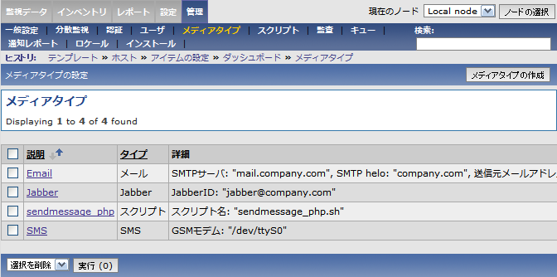
図 5-4メディアタイプ一覧画面
- メディアタイプ作成画面の表示
「メディアタイプの作成」ボタンを押下し、メディアタイプ作成画面を表示する。

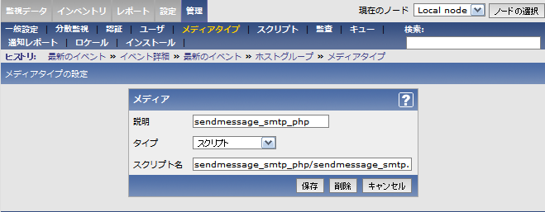
図 5-5メディアタイプ設定画面
- メディアタイプの作成
各項目に必要な情報を入力し、「保存」ボタンを押下する。
各設定項目の一覧を以下に示す。
表 5-7 メディアタイプ設定項目一覧
項目 | 設定値 | 概要
説明 | 任意の名称 | 一覧表示等、画面表示に使用される。
タイプ | スクリプト | 使用するメディアタイプを設定する。今回はスクリプトを選択する。
スクリプト名 | アラートスクリプトのパス | AlertScriptsPathに設定したパスに設置されたスクリプトを指定する。  ここではアラートスクリプト sendmessage_smtp_php/  sendmessage_smtp_phpを設定する。

「保存」ボタン押下後、メディアタイプ一覧に追加される。

Zabbixユーザ設定
上記で設定したメディアタイプをユーザから利用するための設定手順を説明する。検出した異常を通知するアクションを設定するために、この設定は必須である。これ以降ではAdminユーザに設定する場合について例示する。

- ユーザ一覧画面の表示
メニューの「管理」－「ユーザ」から、プルダウンメニューで「ユーザ」を選択し、ユーザ一覧画面を表示する。

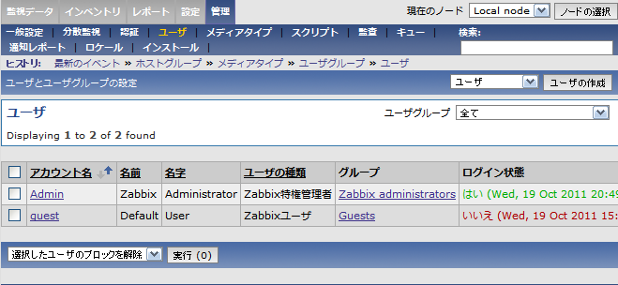
図 5-6ユーザ一覧画面

- ユーザ一覧画面の表示
以降ではAdminユーザを選択した場合について説明する。一覧の「アカウント名」列から設定するユーザ Admin のアカウント名をクリックし、ユーザ”Admin”の画面を表示する。

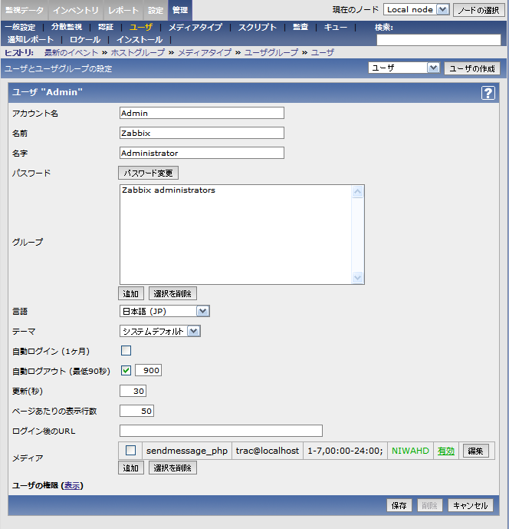
図 5-7ユーザ設定画面
- 新規メディア設定ポップアップ画面の表示
メディアの「追加」ボタンを押下して、メディア設定画面を表示する。

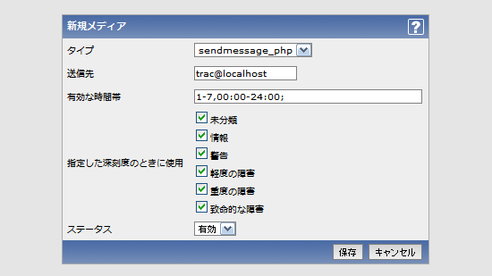
図 5-8新規メディア設定画面

- メディア設定
設定各項目に必要な情報を設定し、「保存」ボタンを押下する。
設定項目の一覧を以下に示す。
表 5-8 新規メディア設定項目一覧
項目 | 設定値 | 概要
タイプ | 任意の通知手段 | メディアタイプで作成したタイプから選択する。ここでは前の手順で設定したスクリプトを選択する。
送信先 | 任意のメールアドレス | 通知時の宛先となるメールアドレス。ここではTracチケット登録用のメールアドレスを設定する。
有効な時間帯 | 時間帯 | メール通知が有効になる時間帯を設定する。ここではデフォルト値を用いる。
指定した深刻度のときに使用 | 未分類  情報  警告  軽度の障害  重度の障害  致命的な障害 | 監視項目の設定でメール通知を行う対象とする深刻度を選択する。ユーザ毎に深刻度による通知の有無を設定することが可能になる。  ここでは全て選択する。
ステータス | 有効  無効 | このメディアの有効/無効設定  ここでは有効を選択する。

「保存」ボタン押下後、メディア一覧に追加される。

Zabbixアクション設定
上記で設定したメディアタイプとユーザを用いて、異常を検出した場合にメールを通知するアクションの設定について手順を説明する。

- アクション一覧画面の表示
メニューの「設定」－「アクション」からアクション一覧画面を表示する。

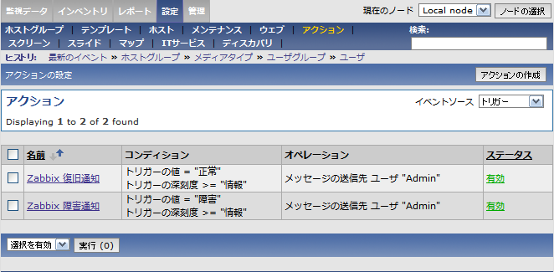
図 5-9障害通知用アクション一覧画面

- 障害通知用アクションの作成
アクションを新規作成する場合は、「イベントソース」のプルダウンメニューから「トリガー」を選択し、「アクションの作成」ボタンを押下する。
アクション設定では、以下の画面が表示される。

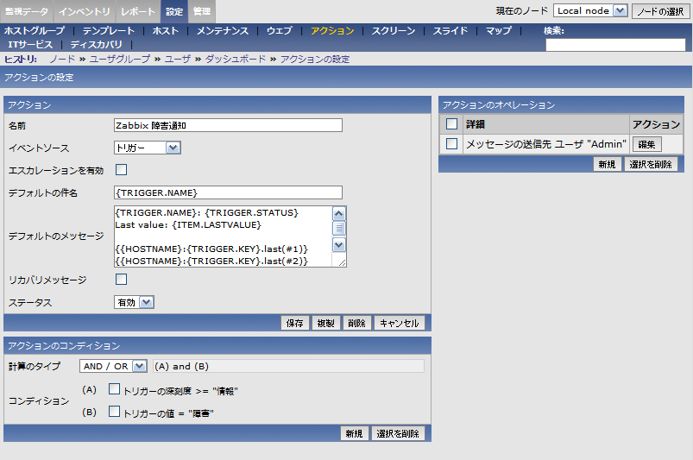
図 5-10障害通知用アクションの設定画面

- 障害通知用アクションのコンディションの設定
アクションのコンディションを設定するためには、アクションのコンディションにある「新規」ボタンを押下して、条件を入力した後「追加」ボタンを押下する。

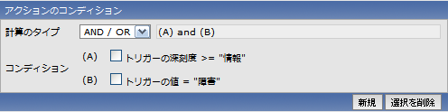
図 5-11障害通知用アクションのコンディション設定画面
「追加」ボタン押下後、コンディション一覧に追加される。

- 障害通知用アクションのオペレーションの設定
アクションのオペレーションを設定するためには、アクションのコンディションにある「新規」ボタンを押下する。

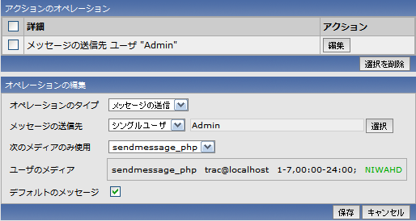
図 5-12障害通知用アクションのオペレーション設定画面

- 障害通知用アクション設定の保存
最後に、アクションにある「保存」ボタンを押下して、ここまでのアクションの設定を保存する。保存後はアクションの一覧画面に戻るため、設定した障害通知用アクションが正しく保存されていることを確認する。

- 復旧通知用アクションの作成
アクションを新規作成する場合は、「イベントソース」のプルダウンメニューから「トリガー」を選択し、「アクションの作成」ボタンを押下する。
アクション設定では、以下の画面が表示される。

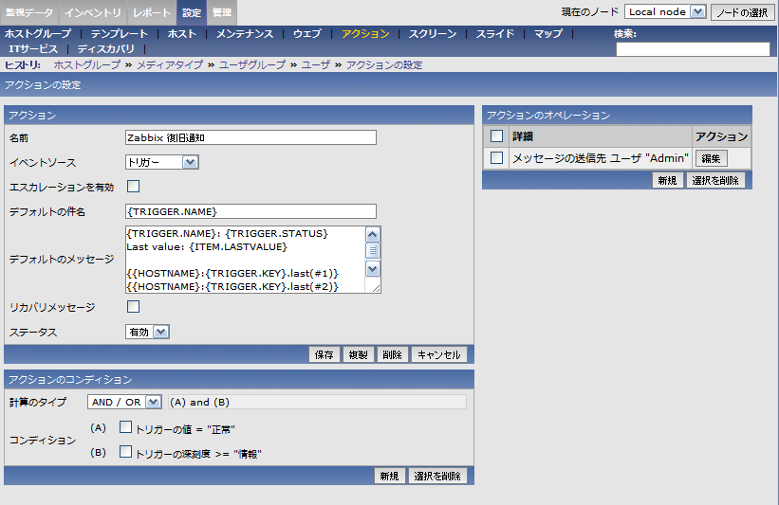
図 5-13復旧通知用アクションの設定画面
email2tracプラグインでは件名の先頭に”Re:”をつけることで既存の同じ件名のチケットへ通知内容をコメントとして追記できる。本項ではこの機能を利用して復旧通知の場合にアラートスクリプトで件名に Re: を付与し、復旧通知を同じ件名の障害通知にコメントとして追記するようになっている。そのため、この設定手順ではデフォルトの件名に Re: をつけていない。

- 復旧通知用アクションのコンディションの設定
アクションのコンディションを設定するためには、アクションのコンディションにある「新規」ボタンを押下して、条件を入力した後「追加」ボタンを押下する。

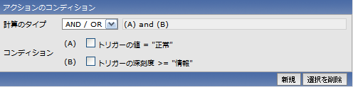
図 5-14復旧通知用アクションのコンディション設定画面
「追加」ボタン押下後、コンディション一覧に追加される。

- 復旧通知用アクションのオペレーションの設定
アクションのオペレーションを設定するためには、アクションのコンディションにある「新規」ボタンを押下する。

図 5-15復旧通知用アクションのオペレーション設定画面

- 復旧通知用アクション設定の保存
最後に、アクションにある「保存」ボタンを押下して、ここまでのアクションの設定を保存する。保存後はアクションの一覧画面に戻るため、設定した復旧通知用アクションが正しく保存されていることを確認する。

Trac管理者メール通知設定
Gfarm監視構成の異常検出時のチケット登録時において、Trac側で管理者へメール通知を行う場合の設定方法を説明する。送信先の管理者メールアドレスを指定する方法によって2通りの設定方法がある。適宜、設定方法を選択すること。
・Trac設定ファイルでの指定
・Zabbixアクション設定での指定

共通のTrac設定
trac.iniファイルの設定で、通知先管理者メールアドレスを指定する方法を説明する。以下、trac.iniでの設定項目の一覧を以下に示す。
表 5-9 trac.ini設定項目一覧
セクション | 設定項目 | 設定値 | 説明
[notification] | smtp_enabled | true | メール通知を有効にする。falseを設定した場合は無効になる。
[notification] | smtp_server | メールサーバのホスト名 | 使用するメールサーバのホスト名
[notification] | smtp_port | 25 | SMTPポート番号。環境に合わせて設定する。
[notification] | smtp_from | 通知先メールアドレス | 送信者のメールアドレスを設定する。
[notification] | always_notify_owner | true | チケットのownerにメール通知するように設定する。
[notification] | always_notify_reporter | false | reporterはZabbixサーバなのでメール通知しない設定とする。
[notification] | always_notify_updater | false | updaterはZabbixサーバなのでメール通知しない設定とする。

Zabbixメッセージアクション設定での通知先メールアドレス指定
Tracでチケットのownerに管理者メールアドレスを指定して、管理者にチケットをメール送信する方法を説明する。Zabbixのメッセージアクション設定で、通知先管理者メールアドレスを指定する方法を説明する。

- アクション一覧画面の表示
メニューの「設定」－「アクション」からアクション一覧画面を表示する。

- 障害通知用アクションの設定変更
Zabbix WEBインターフェースのアクション設定の「デフォルトの本文」の最後に以下の行を追加する。

owner=<通知先メールアドレス>

本文にこの行を含んだメールをtracに送信すると、チケット登録時に自動的にownerに通知先メールアドレスが設定され、チケットの登録内容を記載したメールが通知先メールアドレスへ送信される。

Trac設定ファイルでの通知先メールアドレス指定
メッセージアクション設定でownerを指定しない場合でも、Trac.iniファイルの設定でチケットをメールで送信する設定が可能である。Trac.iniファイルの設定で、通知先管理者メールアドレスを指定するには、以下に示すtrac.iniでの以下のいずれかの項目を設定する。
表 5-10 trac.ini設定項目一覧
セクション | 設定項目 | 設定値 | 説明
[notification] | smtp_always_bcc | 通知先メールアドレス | BCC:でチケットを送信するメールアドレスを設定する。複数のメールアドレスを設定する場合はカンマで区切る。
[notification] | smtp_always_cc | 通知先メールアドレス | CC:でチケットを送信するメールアドレスを設定する。複数のメールアドレスを設定する場合はカンマで区切る。

付録

yumによるインストール
Zabbixをインストールするマシンがネットワークに繋がっており、yumが使える環境であれば、依存関係の解決等、インストールの手間が一番かからないため、付録として記載する。以下、インストール手順の詳細について説明する。
- リポジトリの追加
- Tracのインストール
- Trac日本語モジュールのインストール

Pythonとmod_pythonのインストール
    - rpmでpython, python-devel, mod_pythonをインストールする。

# yum –y install python python-devel mod_python

リポジトリの追加
- リポジトリの追加
CentOS標準のリポジトリではTrac及び関連パッケージをサポートしていないため、サポートしているリポジトリを追加する。下記内容のdag.repoを/etc/yum.repos.d/に設置する。

[dag]
name=Dag RPM Repository for RHEL5/CentOS5
baseurl=http://ftp.riken.jp/Linux/dag/redhat/el5/en/$basearch/dag/
gpgkey=ftp://rpmfind.net/linux/dag/RPM-GPG-KEY.dag.txt
enabled=0
gpgcheck=1

- リポジトリキャッシュの削除
リポジトリのキャッシュをクリアする。
# yum clean all

- リポジトリの確認
下記コマンドを実行し、tracが検索できることを確認する。
# yum search trac --enablerepo=dag | grep trac.noarch
trac.noarch : Integrated SCM and project management tool

Tracのインストール
- Tracのインストール
下記コマンドを実行し、上記手順で追加したリポジトリを使用して、Trac及び関連パッケージをインストールする。
# yum -y install python-genshi babel python-sqlite2 trac --enablerepo=dag

Trac日本語版のインストール
- Trac日本語版の取得
下記コマンドを実行し、Trac日本語版のソースコードを取得する。
# wget \
http://www.i-act.co.jp/project/products/downloads/Trac-0.12.2.ja1.zip
※ ‘\’ は行を折り返していることを表す。実際には1行のコマンドである。

- Trac Wikiページの日本語化
下記コマンドを実行し、Trac Wikiページを日本語化する。
# unzip Trac-0.12.2.ja1.zip
# cd Trac-0.12.2.ja1
# trac-admin /var/www/trac/gfarm-zabbix wiki load trac/wiki/default-pages

easy_installによるインストール
Zabbixをインストールするマシンがネットワークに繋がっており、Pythonパッケージ管理ツールeasy_installが使える環境であれば、こちらの方法も付録として記載する。以下、インストール手順の詳細について説明する。

- ビルド、インストール
下記コマンドを実行し、Setuptoolsをインストールする。

- ビルド、インストール
下記コマンドを実行し、Genshi, Babel, Tracをインストールする。
# easy_install -U Genshi==0.6 --prefix=/usr/local \
--install-dir=/usr/lib64/python-2.4/site-packages
# easy_install -U Babel==0.9.5 --prefix=/usr/local \
--install-dir=/usr/lib64/python-2.4/site-packages
# easy_install -U Trac==0.12.2 --prefix=/usr/local \
--install-dir=/usr/lib64/python-2.4/site-packages

